Euphoria Essence
  - Documentación del proyecto de Programación Móvil
Aplicación de perfumería con .NET MAUI Blazor Hybrid, API REST y SQL Server.
Luca Fanjul
2026

Presentación
Este documento describe el alcance, el diseño y la implementación de Euphoria Essence. Reúne el modelo de datos, los casos de uso y las pantallas del prototipo original, junto con la arquitectura, las reglas de negocio, los servicios y las instrucciones de ejecución del sistema desarrollado.
La solución permite a los clientes consultar perfumes y realizar pedidos, y a los administradores gestionar productos, stock y estados de pedido. Se encuentra en etapa de pruebas y ajustes finales para la entrega académica.

Código y servicio
Repositorio: https://github.com/lucafanjul/EuphoriaEssence
API publicada: https://euphoriaessence-api.runasp.net/

Contenido
1 Descripción de la aplicación
2 Alcance
3 Objetivo de la aplicación
4 Modelo de datos
5 Roles y casos de uso
6 Prototipo de interfaces y navegación
7 Arquitectura del sistema
8 Tecnologías utilizadas
9 Autenticación y autorización
10 Reglas de negocio
11 API REST
12 Despliegue y repositorio
13 Ejecución de la aplicación

1 Descripción de la aplicación
Euphoria Essence es una aplicación móvil orientada a la venta de perfumes. Su objetivo es brindar una forma simple y organizada de explorar fragancias, consultar sus características y realizar pedidos desde un dispositivo móvil, sin necesidad de concurrir a un local físico.
El sistema contempla dos roles: Cliente y Administrador. Ambos utilizan la misma pantalla de inicio de sesión, con correo electrónico y contraseña. Después de autenticarse, acceden a las funcionalidades que corresponden a su rol.
El Cliente puede registrarse, iniciar sesión, ver el catálogo, buscar perfumes por nombre o marca y filtrar por marca y categoría. Las categorías utilizadas son Masculino, Femenino y Unisex. Las referencias a perfumes árabes, de diseñador o de nicho se incorporan en la descripción.
En el detalle se muestran las imágenes, el nombre, la marca, la categoría, la concentración, el tamaño en mililitros, la descripción y el precio. El cliente puede agregar productos al carrito, aumentar o disminuir cantidades y quitar artículos. Al realizar un pedido confirma la dirección de envío y la API valida la disponibilidad.
Cada cliente dispone de un perfil para consultar sus datos y editar nombre, apellido, teléfono y dirección. También puede consultar su historial de pedidos, los productos incluidos y el estado actual de cada compra.
El Administrador puede consultar el listado administrativo, crear perfumes, editar sus datos, cargar imágenes y retirar productos del catálogo. El retiro es una eliminación lógica: el producto permanece en la base de datos con estado inactivo.
La actualización de stock se realiza desde el detalle del perfume mediante el botón Actualizar stock. En esa misma posición, el cliente dispone de Agregar al carrito. El administrador también consulta pedidos y actualiza sus estados.
La aplicación utiliza .NET MAUI Blazor Hybrid y se comunica mediante una API REST con una base de datos SQL Server. La interfaz, las reglas de negocio y el almacenamiento se mantienen en componentes separados.

2 Alcance
La versión actual comprende una aplicación móvil, una API REST y una base de datos relacional para gestionar el catálogo y los pedidos de una perfumería. Incluye las siguientes funcionalidades:
- Registro de clientes, inicio, restauración y cierre de sesión.
- Autorización por los roles Cliente y Administrador.
- Consulta y edición de los datos personales permitidos.
- Catálogo con búsqueda, filtros, detalle e imágenes de productos.
- Carrito con cantidades, eliminación de artículos, subtotales y total.
- Creación de pedidos con dirección de envío y validación de stock.
- Consulta de pedidos propios y su detalle.
- Alta, edición y eliminación lógica de perfumes.
- Carga de imágenes y actualización independiente del stock.
- Consulta administrativa de pedidos y actualización de sus estados.
Las marcas y categorías se almacenan en SQL Server y se consultan desde la app. Su mantenimiento se realiza directamente en la base de datos: esta versión no incluye pantallas ni endpoints de escritura para esos catálogos.
Quedan fuera del alcance actual un módulo administrativo de usuarios, pagos en línea, seguimiento de envíos en tiempo real y promociones comerciales. El cambio de correo y contraseña tampoco forma parte de la edición de perfil implementada.

3 Objetivo de la aplicación
Desarrollar una aplicación móvil que permita gestionar la consulta y compra de perfumes de forma simple y organizada, aplicando los conocimientos de análisis, diseño e implementación de sistemas adquiridos durante la carrera.
El proyecto integra un Diagrama Entidad Relación, casos de uso y un prototipo de Figma. Estos elementos orientaron la construcción de las pantallas, la organización de los datos y las funcionalidades disponibles para cada rol.
El resultado es un prototipo funcional que integra la aplicación móvil, la API REST y SQL Server. La validación final permitirá comprobar su comportamiento y su correspondencia visual con el diseño propuesto.

4 Modelo de datos
La base de datos contiene once entidades relacionadas mediante claves primarias y foráneas. El acceso se realiza con Entity Framework Core y un modelo generado a partir de la base existente, mediante el enfoque Database First.
Entidad | Responsabilidad
Roles | Define los roles Cliente y Administrador.
Usuarios | Cuentas, datos personales, contraseña hasheada y rol.
Marcas | Marcas y su estado activo o inactivo.
Categorias | Categorías y su estado activo o inactivo.
Productos | Nombre, descripción, precio, tamaño, concentración, stock y estado.
ImagenesProducto | Rutas de imágenes y selección de la imagen principal.
Carritos | Carrito asociado al usuario y su estado.
DetalleCarrito | Productos y cantidades del carrito.
EstadosPedido | Estados del proceso de preparación y entrega.
Pedidos | Usuario, fecha, dirección de envío y estado.
DetallePedido | Productos, cantidades y precios registrados al comprar.

Relaciones principales
Un rol se relaciona con varios usuarios. Cada producto pertenece a una marca y una categoría y puede tener varias imágenes. Un usuario puede tener carritos y realizar pedidos. Los detalles relacionan cada carrito o pedido con sus productos.
El tamaño y la concentración son atributos del producto. DetallePedido conserva el precio unitario de la compra para que los cambios posteriores del catálogo no modifiquen el importe histórico.

Diagrama original del modelo de datos
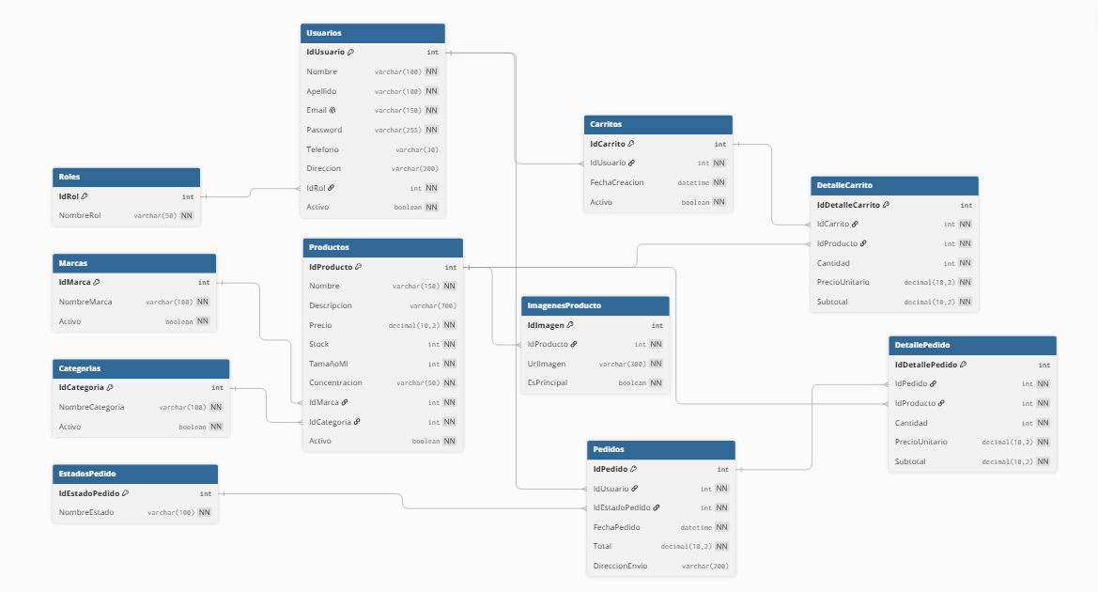
Figura 1. DER conservado del diseño inicial.

Correspondencia con la implementación
El diagrama anterior corresponde al análisis inicial. Los siguientes ajustes describen el modelo implementado y deben considerarse al interpretar sus atributos:
Diseño inicial | Implementación
Usuarios.Password | Se utiliza Usuarios.PasswordHash. No se almacenan contraseñas como texto plano.
DetalleCarrito con precio y subtotal | Se almacenan producto y cantidad; los importes se calculan con los datos del producto.
Pedidos.Total | El total se obtiene a partir de los artículos de DetallePedido.
Tipos de datos y longitudes | El DbContext y el esquema SQL son la referencia de los tipos y restricciones efectivamente utilizados.

Estos cambios mantienen las entidades y relaciones del diseño, pero evitan duplicar importes calculados y adecuan el almacenamiento de credenciales al mecanismo de autenticación.

5 Roles y casos de uso
El registro público crea cuentas Cliente. Las cuentas Administrador se preparan con el rol correspondiente en la base de datos. La autorización de las operaciones se verifica en la API.
Rol | Acciones
Cliente | Registrarse, iniciar sesión, buscar y filtrar perfumes, consultar detalles, administrar el carrito, realizar pedidos, consultar pedidos propios y editar su perfil.
Administrador | Iniciar sesión, gestionar perfumes e imágenes, retirar productos, actualizar stock, consultar pedidos, actualizar sus estados y editar su perfil.

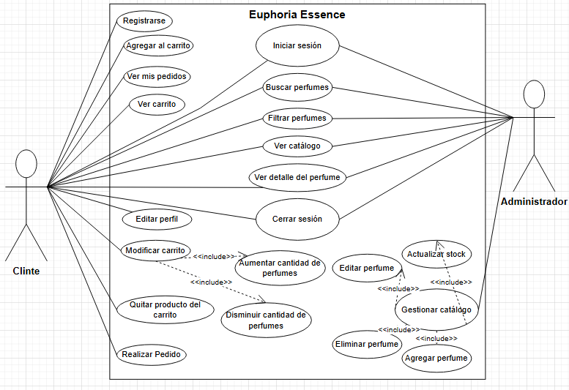
Figura 2. Diagrama de casos de uso del diseño inicial.
La implementación amplía el diagrama con las acciones administrativas Consultar pedidos, Ver detalle del pedido y Actualizar estado del pedido. La actualización de stock se inicia desde el detalle del perfume y se guarda con una operación específica.

6 Prototipo de interfaces y navegación
El prototipo de Figma representa la distribución visual y las acciones previstas para cada rol. Las figuras siguientes conservan todas las pantallas del documento original, incluidos los estados de confirmación y las variantes de filtros y carrito.
El cliente recorre registro o login, catálogo, detalle del perfume, carrito y confirmación del pedido. Desde el perfil accede a sus datos y pedidos. El administrador recorre el listado de perfumes, los formularios de alta y edición y el detalle para retirar productos o actualizar stock. También accede a la gestión de pedidos.
La confirmación de compra se comunica mediante un mensaje dentro de la app; no requiere una página independiente de Pedido realizado. Los filtros de marcas y categorías permiten desplazamiento horizontal.

Ajustes respecto del prototipo
La implementación incorpora validaciones, estados de carga, mensajes de error y datos reales. El perfil permite editar nombre, apellido, teléfono y dirección, sin modificar correo ni contraseña. Actualizar stock se ubica en el detalle administrativo, aunque el diseño inicial lo muestra en el listado. Las pantallas conservadas son referencias de diseño, no evidencias de pruebas ejecutadas.

Acceso y registro
Inicio de sesión Registro de cliente
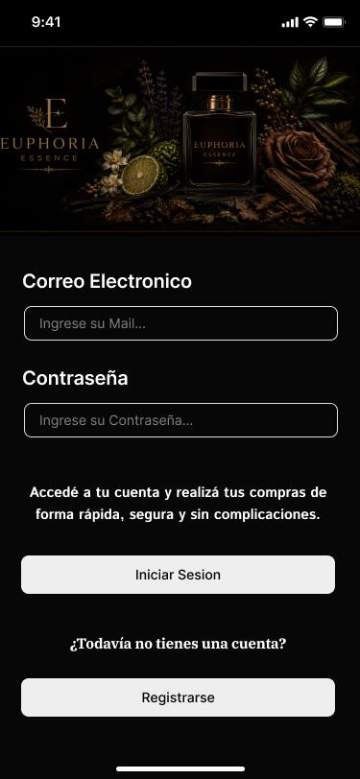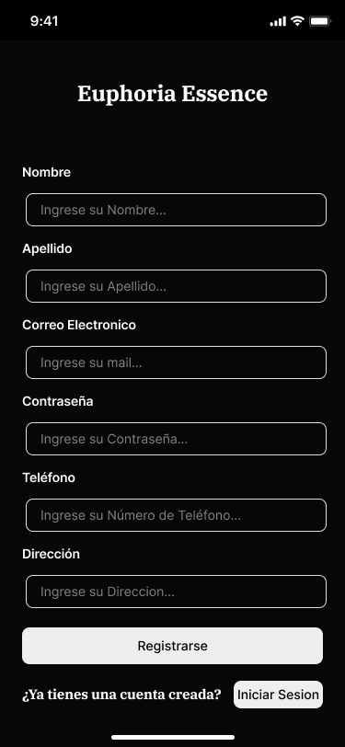
Figura 3. Pantallas del prototipo original de Figma.

Catálogo y búsqueda
Catálogo de perfumes Búsqueda en el catálogo
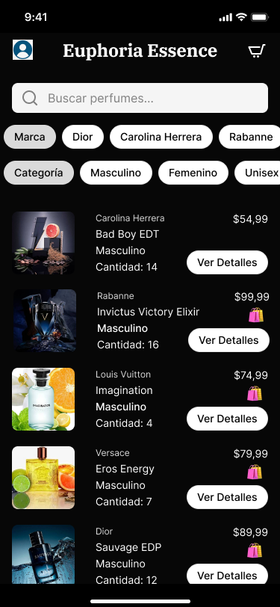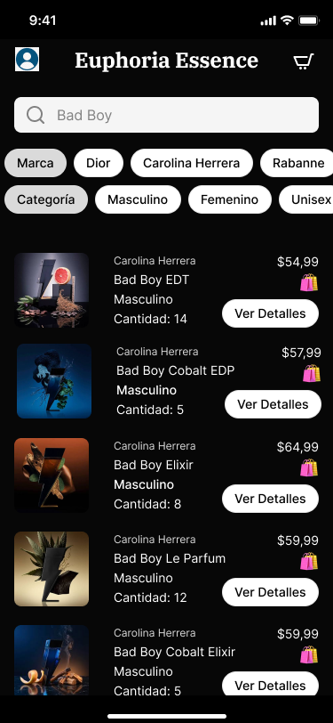
Figura 4. Pantallas del prototipo original de Figma.

Filtros y detalle
Filtros de marca y categoría Detalle del perfume
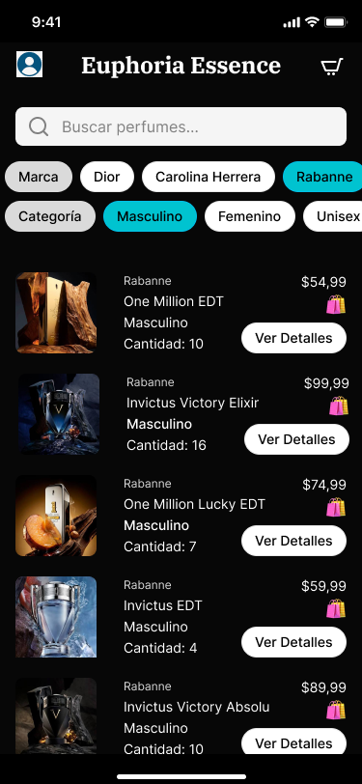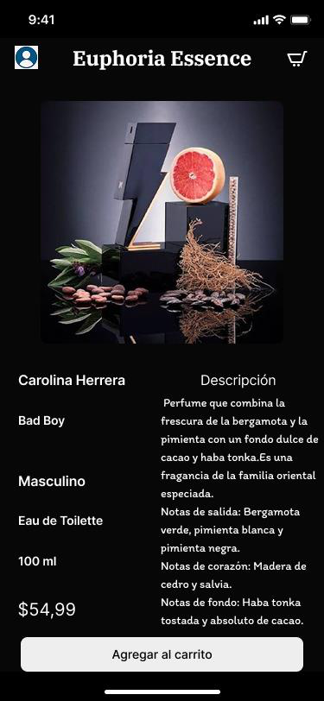
Figura 5. Pantallas del prototipo original de Figma.

Producto y carrito
Confirmación de producto agregado Carrito de compras
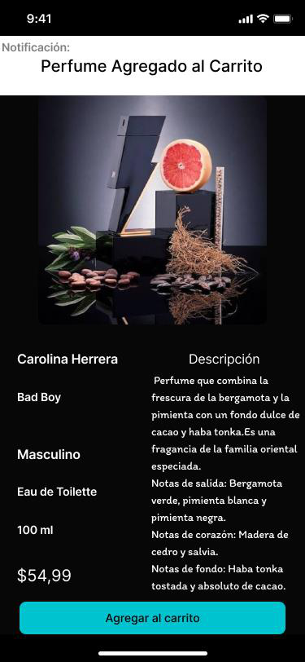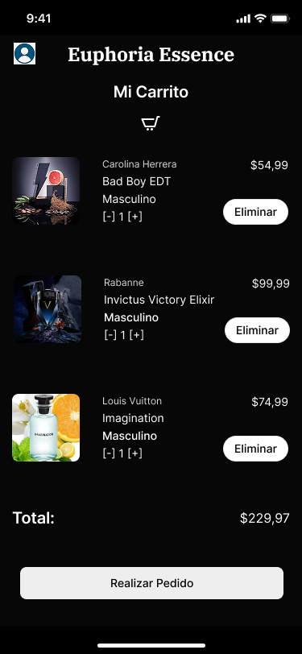
Figura 6. Pantallas del prototipo original de Figma.

Modificación del carrito
Confirmación de eliminación Cambio de cantidad
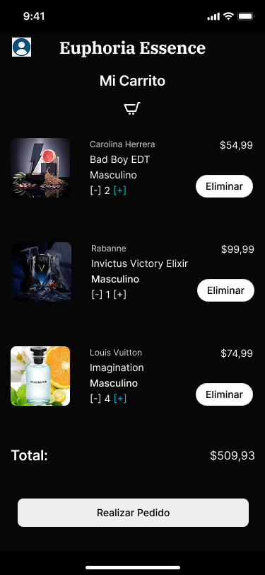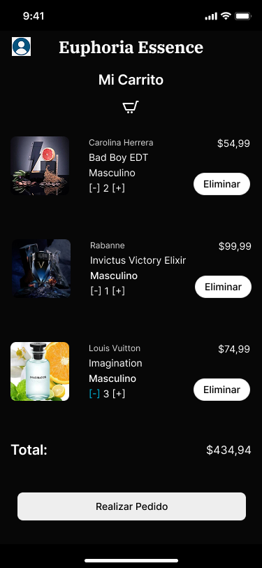
Figura 7. Pantallas del prototipo original de Figma.

Mensajes del carrito
Producto eliminado Cantidad actualizada
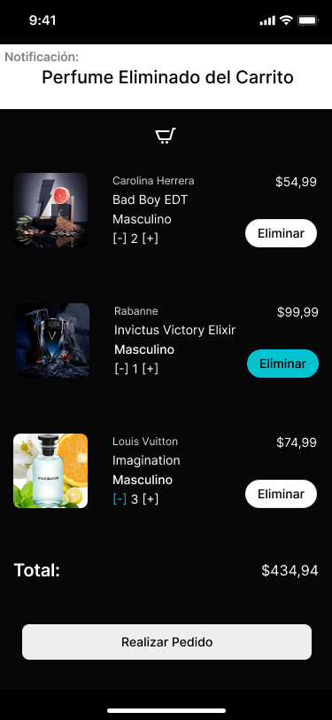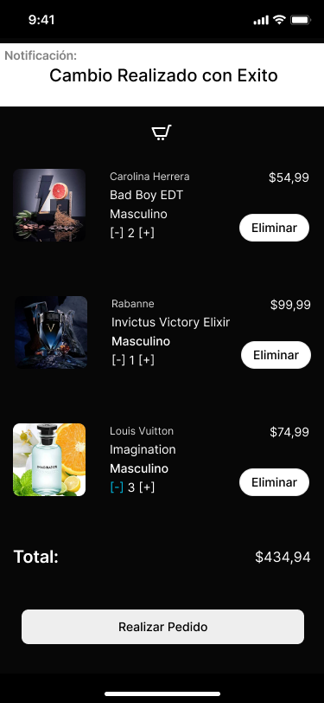
Figura 8. Pantallas del prototipo original de Figma.

Pedido y perfil
Confirmación de pedido realizado Consulta del perfil
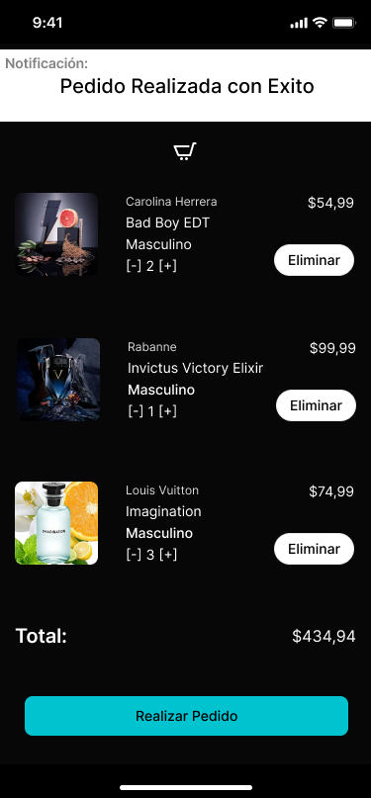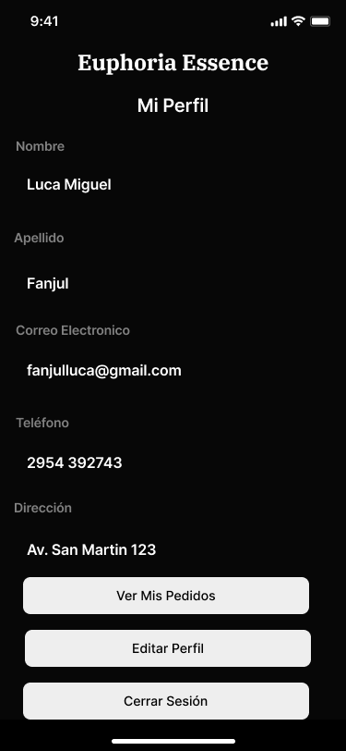
Figura 9. Pantallas del prototipo original de Figma.

Perfil y pedidos
Edición del perfil Detalle de pedido
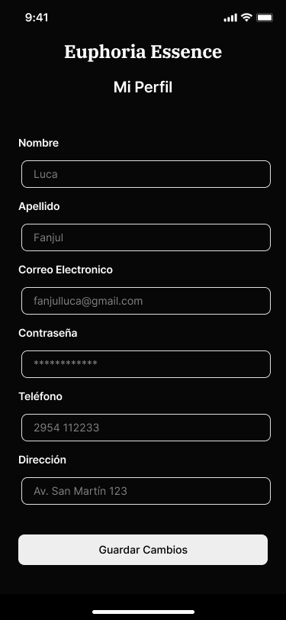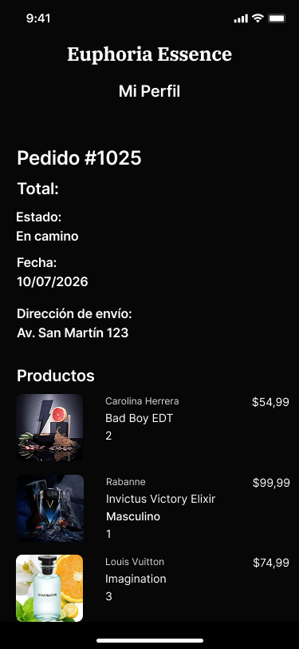
Figura 10. Pantallas del prototipo original de Figma.

Administración de perfumes
Listado administrativo Alta de perfume
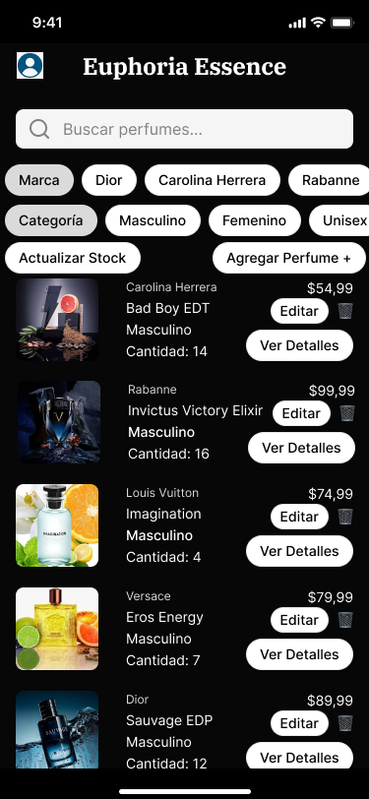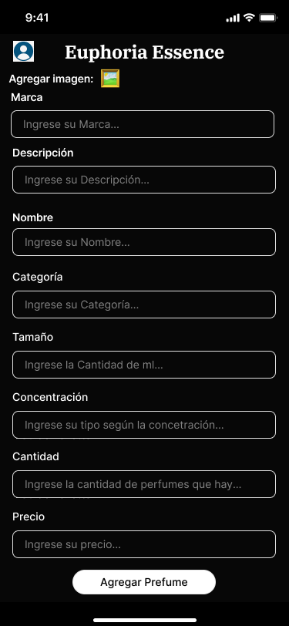
Figura 11. Pantallas del prototipo original de Figma.

Edición y retiro
Edición de perfume Confirmación de retiro
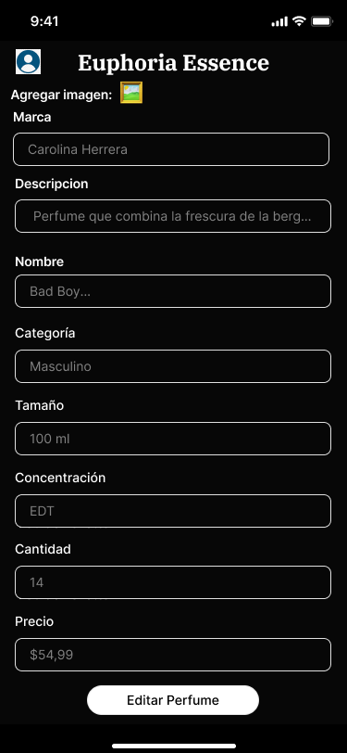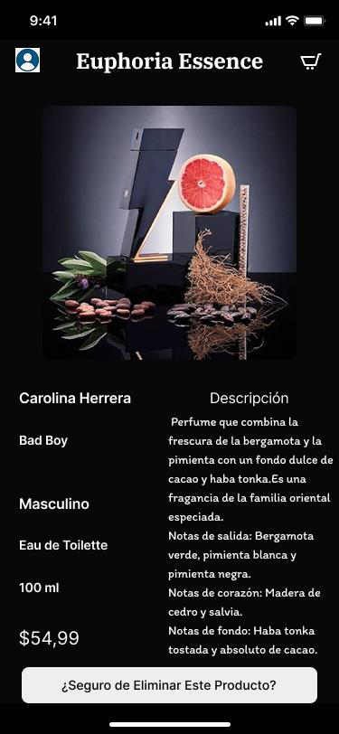
Figura 12. Pantallas del prototipo original de Figma.

Confirmación administrativa
Stock actualizado
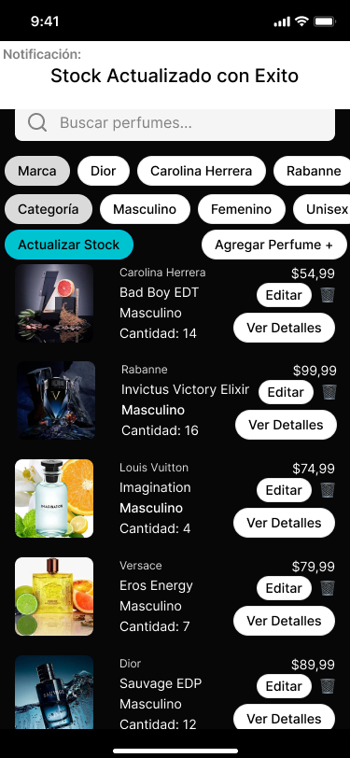
Figura 13. Pantallas del prototipo original de Figma.

7 Arquitectura del sistema

Aplicación móvil
EuphoriaEssence.App utiliza .NET MAUI Blazor Hybrid. Los componentes Razor implementan las pantallas mediante HTML y CSS dentro de un BlazorWebView. HttpClient envía solicitudes a la API y procesa respuestas JSON. SesionService concentra el inicio, la restauración y el cierre de sesión.

API REST
EuphoriaEssence.Api utiliza ASP.NET Core sobre .NET 10. Los controladores exponen los endpoints; los DTO definen los datos recibidos y sus validaciones. La API verifica permisos, aplica las reglas de negocio y accede a SQL Server mediante Entity Framework Core.

Almacenamiento
SQL Server conserva las cuentas, el catálogo, los carritos y los pedidos. Las imágenes se almacenan en la carpeta de archivos del servidor y la base registra sus rutas. La app no se conecta directamente a SQL Server.

Flujo de una operación
La app envía una solicitud HTTPS. Si la operación está protegida, incluye el token de sesión. La API valida el usuario y los datos, consulta o modifica la base y devuelve una respuesta JSON. La interfaz interpreta el resultado y muestra los datos o el mensaje correspondiente.

8 Tecnologías utilizadas
Tecnología | Utilización
C# y .NET 10 | Desarrollo de la aplicación y el backend.
.NET MAUI y Blazor Hybrid | Aplicación y componentes de interfaz.
HTML y CSS | Estructura y presentación visual.
ASP.NET Core Web API | Servicios REST.
Entity Framework Core y SQL Server | Acceso y persistencia relacional.
JWT Bearer y SecureStorage | Autenticación y conservación de sesión.
OpenAPI y Swagger UI | Contratos y pruebas de API en Development.
MonsterASP | Hosting de API y base de datos.
Figma, Git y GitHub | Prototipo, control de versiones y repositorio.

9 Autenticación y autorización
El login recibe correo electrónico y contraseña. La API verifica las credenciales y el estado del usuario. Si son válidas, devuelve un token JWT, su vencimiento y los datos de la cuenta y su rol.
El token tiene una duración de una hora. Las solicitudes protegidas lo envían en el encabezado Authorization con el esquema Bearer. La API verifica su firma, emisor, audiencia y vigencia.
Las contraseñas se almacenan como hashes mediante PasswordHasher de ASP.NET Core Identity. La app conserva la sesión con SecureStorage y comprueba el vencimiento al restaurarla. Al cerrar sesión elimina la información almacenada y el token del cliente HTTP.
Los controles de permisos se ejecutan en el servidor. Las operaciones del carrito y los pedidos del cliente requieren el rol Cliente; las operaciones administrativas requieren Administrador. Cada cliente consulta únicamente sus pedidos.

10 Reglas de negocio
- El catálogo público muestra productos activos cuya marca y categoría estén activas.
- La baja de un perfume es lógica y conserva los registros históricos.
- Modificar stock no reactiva un producto retirado. La API actual no ofrece un endpoint de reactivación.
- La edición general y la actualización de stock son operaciones independientes.
- Al comprar, el servidor valida disponibilidad, precios y unidades. La interfaz no decide los importes definitivos.
- La creación del pedido, sus artículos, el descuento de stock y el vaciado del carrito se ejecutan dentro de una transacción.
- El pedido conserva la dirección confirmada al realizar la compra.

Estados de pedido
Aprobado → Preparando pedido → Despachado → En camino → Llegó a sucursal → Entregado.
El administrador puede conservar el estado actual o avanzar al siguiente estado permitido. No se implementa seguimiento de ubicación en tiempo real.

11 API REST
Las solicitudes y respuestas utilizan JSON, excepto la carga de imágenes, que utiliza multipart/form-data. Las operaciones protegidas requieren Authorization: Bearer <token>. Los contratos completos se encuentran en los DTO y en Swagger durante el desarrollo.
Método | Ruta | Función
POST | /api/auth/registro | Registro de cliente
POST | /api/auth/login | Inicio de sesión
GET | /api/catalogo/marcas | Marcas activas
GET | /api/catalogo/categorias | Categorías activas
GET | /api/productos | Catálogo paginado
GET | /api/productos/{id} | Detalle e imágenes
GET / PUT | /api/perfil | Consultar o editar perfil
GET / DELETE | /api/carrito | Consultar o vaciar carrito
POST | /api/carrito/items | Agregar artículo
PUT / DELETE | /api/carrito/items/{idProducto} | Cambiar cantidad o quitar
POST / GET | /api/pedidos | Crear o listar pedidos propios
GET | /api/pedidos/{id} | Detalle de pedido propio
GET / POST | /api/admin/productos | Listado y alta administrativa
GET / PUT / DELETE | /api/admin/productos/{id} | Consultar, editar o retirar
PATCH | /api/admin/productos/{id}/stock | Actualizar stock
POST | /api/admin/productos/{idProducto}/imagenes | Cargar imagen
GET | /api/admin/pedidos | Listado administrativo
GET | /api/admin/pedidos/estados | Estados disponibles
GET | /api/admin/pedidos/{id} | Detalle administrativo
PATCH | /api/admin/pedidos/{id}/estado | Actualizar estado
GET | /api/estado | Estado general de la API

Los endpoints públicos de catálogo no requieren token en la API, aunque la navegación de la app se organiza a partir del inicio de sesión. Swagger UI y el documento OpenAPI se habilitan únicamente en Development.

12 Despliegue y repositorio
La API y la base de datos están alojadas en MonsterASP. La aplicación utiliza HTTPS y necesita conexión a Internet para consultar o modificar la información del servidor.
Dirección base: https://euphoriaessence-api.runasp.net/
Esta dirección corresponde al backend, no a una tienda web para navegar. La interfaz de usuario es la aplicación móvil.
Repositorio: https://github.com/lucafanjul/EuphoriaEssence
El repositorio reúne EuphoriaEssence.App, EuphoriaEssence.Api, la solución EuphoriaEssence.slnx y el README. Se excluyen archivos de compilación, perfiles privados de publicación, contraseñas y claves de firma.
La clave JWT y la conexión privada se configuran fuera del código público. Las credenciales de prueba se entregan por separado.

13 Ejecución de la aplicación

Aplicación con la API publicada
- Instalar Visual Studio compatible con .NET 10, la carga de trabajo de .NET MAUI y las herramientas de Android.
- Clonar el repositorio y abrir EuphoriaEssence.slnx.
- Restaurar los paquetes NuGet y establecer EuphoriaEssence.App como proyecto de inicio.
- Seleccionar un emulador o un dispositivo Android con depuración habilitada.
- Ejecutar la app con conexión a Internet. MauiProgram.cs ya contiene la dirección de la API hosteada.
La configuración del proyecto establece Android API 24 como mínimo. El proyecto declara también destinos para Windows, iOS y Mac Catalyst; las pruebas descritas se centran en Android.

Backend local
Para ejecutar la API local se requiere una base SQL Server con el esquema y los datos iniciales del proyecto. Se deben configurar ConnectionStrings:EuphoriaEssenceDB, Jwt:Key, Jwt:Issuer y Jwt:Audience mediante User Secrets o configuración privada. La clave de firma debe tener al menos 32 bytes UTF-8.
El perfil HTTPS utiliza https://localhost:7266/ y Swagger se consulta en https://localhost:7266/swagger durante el desarrollo. Para usarlo desde Android se debe configurar la conectividad y la confianza del certificado; localhost en el dispositivo no representa a la computadora.
La versión del código revisada no incluye un script SQL de instalación ni un APK/AAB final de distribución. Estos archivos deben incorporarse a la entrega correspondiente; ejecutar la API no crea automáticamente el esquema.

